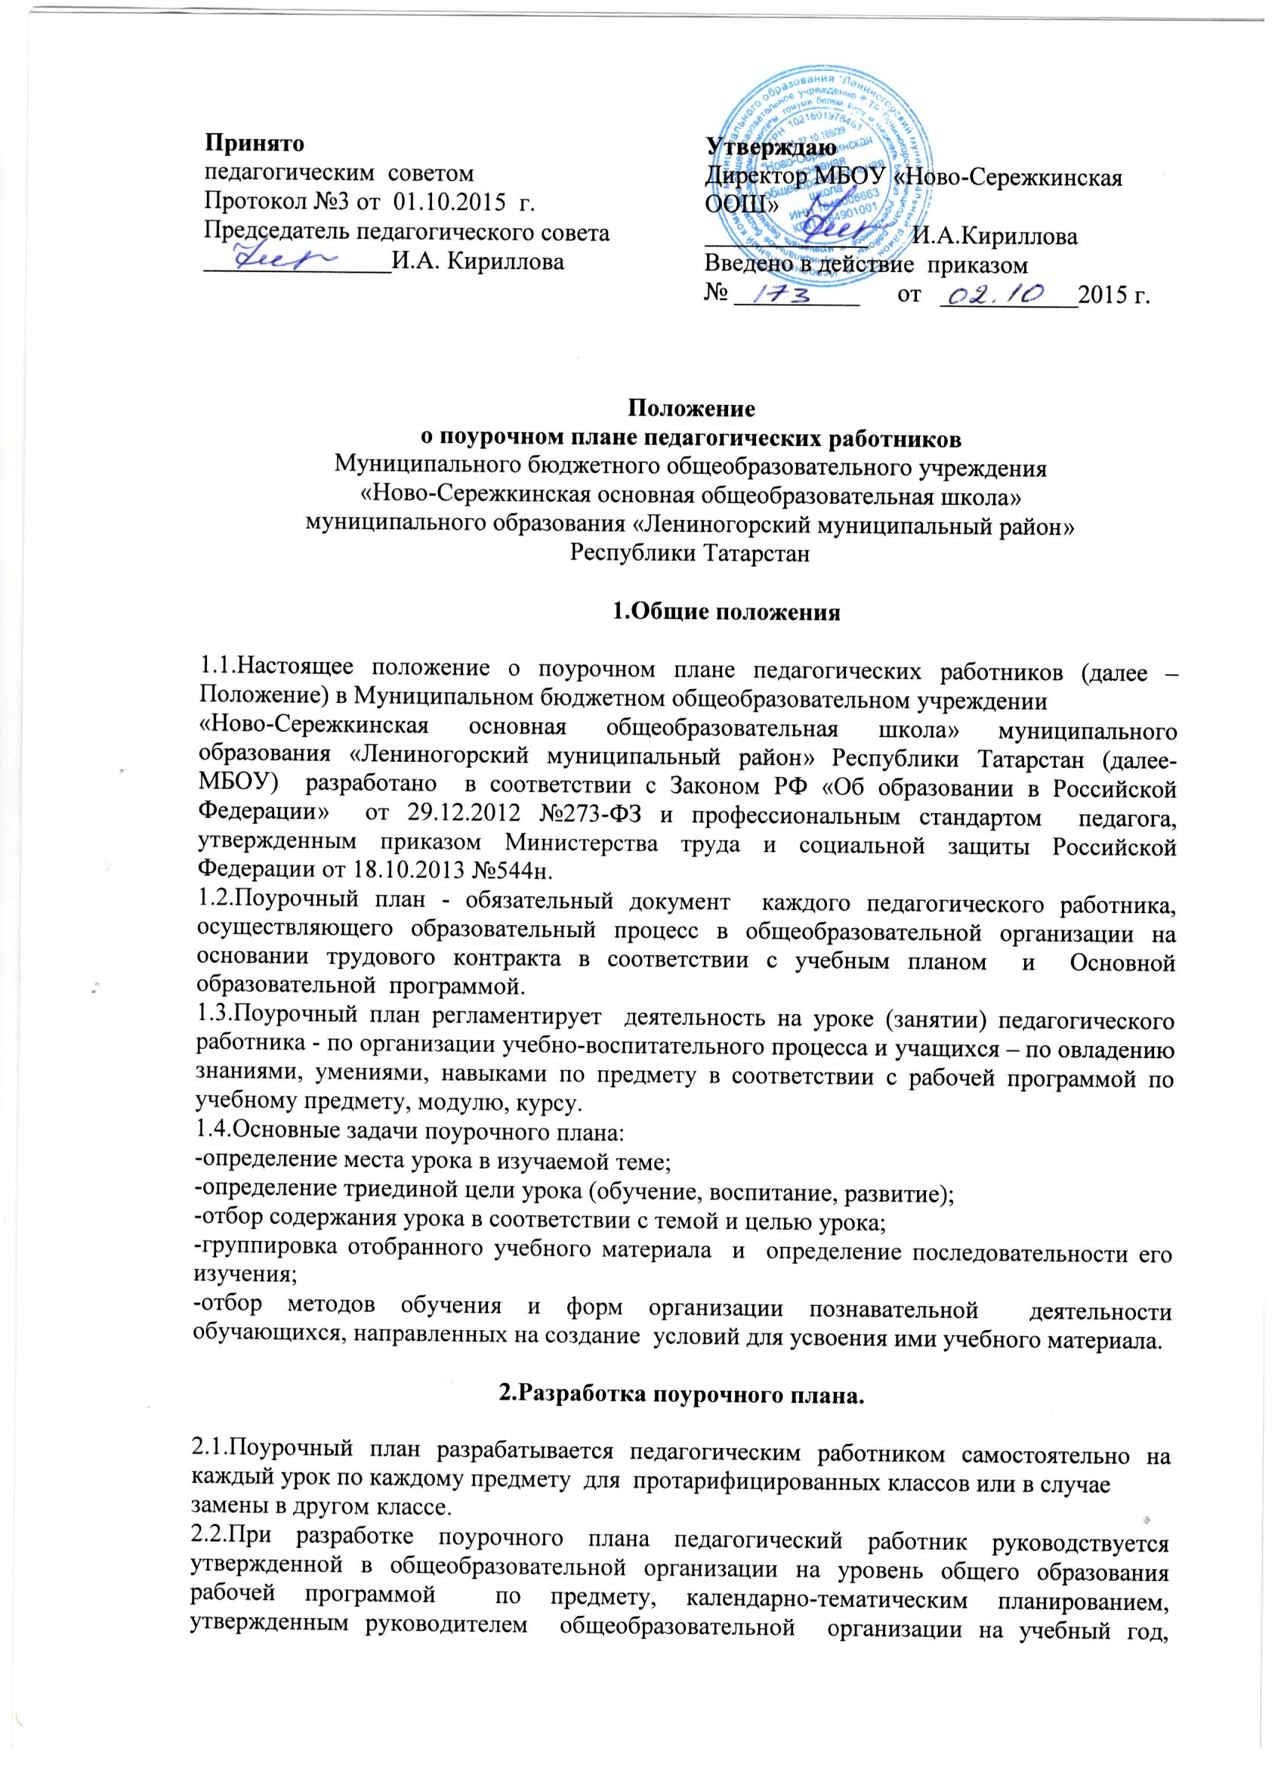

знаниями особенностей детского коллектива, результатами предыдущего урока (занятия).
2.3.Основными компонентами поурочного плана являются:
-целевой: постановка целей учения перед учащимися, как на весь урок, так и на отдельные его этапы;
- коммуникативный: определение уровня общения учителя с классом;
- содержательный: подбор материала для изучения, закрепления, повторения, самостоятельной работы и т. д.;
- технологический: выбор форм, методов и приемов обучения;
- контрольно-оценочный: использование оценки деятельности ученика на уроке для стимулирования его активности и развития познавательного интереса.
2.4. Определение триединой цели (образовательная, воспитательная, развивающая) на каждый урок обязательно.
2.5. Этапы планирования урока:
- определение типа урока, разработка его структуры;
- отбор оптимального содержания учебного материала урока, разделение его на ряд опорных знаний;
- выделение главного материала, который обучающийся должен понять и запомнить на уроке;
- подбор методов технологий, средств, приемов обучения в соответствии с типом урока, отдельным его этапом, психофизиологическими особенностями обучающихся;
- выбор форм организации деятельности учащихся на уроке, форм организации и оптимального объема их самостоятельной работы;
- определение списка обучающихся, освоение программы по предмету которых будут проверяться;
- определение форм и объема домашнего задания;
- продумывание форм подведения итогов урока, рефлексии;
- оформление поурочного плана.
2.6. Соблюдение правил, обеспечивающих успешную реализацию планируемого урока:
- учет индивидуальных возрастных и психологических особенностей учащихся класса, уровня их знаний, а также особенностей всего классного коллектива в целом;
- подборка разнообразных учебных заданий, целью которых является: узнавание нового материала, воспроизведение, применение знаний в знакомой ситуации, применение знаний в незнакомой ситуации, творческий подход к знаниям;
- дифференциация учебных заданий в соответствии с принципом «от простого к сложному»;
- определение способов развития познавательного интереса учащихся - «изюминки» урока (интересный факт, эффектный опыт и т.п.)
- продумывание приемов педагогической техники;
- включение заданий для детей с ограниченными возможностями здоровья;
- разноуровневое домашнее задание.

3. Оформление поурочного плана

3.1. Поурочный план может оформляться в рукописном или печатном виде. Как правило, для поурочных планов одного класса по предмету отводится общая тетрадь или выделяется папка с файлами, в которую последовательно подшиваются поурочные планы.
3.2. Поурочный план оформляется педагогическим работником в любой, удобной для него форме: в форме конспекта, в форме сценария, в форме таблицы, в форме технологической карты.
3.3. Поурочный план, составленный в любой форме, содержит две основные части: формальную и содержательную.
3.4.Формальная часть поурочного плана включает:
- номер урока по порядку в соответствии с календарно-тематическим планированием;
- дата проведения урока;
- тема урока; имя урока;
- триединая цель урока;
- оборудование, ТС
- тип урока;
- планируемые результаты освоения темы урока (занятия).
3.5. Содержательная часть поурочного плана включает названия этапов урока, последовательность и содержание которых зависит от конкретного предмета и типа урока; способы, приемы и методы
обучения; формы организации деятельности обучающихся; содержание деятельности педагогического работника. В содержательной части урока отражается реализация требований СанПиН к организации образовательного процесса. Объем содержательной части поурочного плана определяется педагогическим работником самостоятельно.
3.6. Допускается использование педагогическим работником ранее разработанного им поурочного плана (в течение двух предыдущих лет), печатные издания поурочных планов, но в таком случае в обязательном порядке делается необходимая корректировка в поурочном плане (учитываются особенности класса, уровень знаний, умений и навыков обучающихся и т.д.).

4. Контроль поурочных планов педагогических работников.

4.1. Руководитель общеобразовательной организации вправе осуществлять контроль наличия и качества разработки поурочных планов педагогическими работниками общеобразовательной организации в соответствии с планом внутришкольного контроля, а также в случае жалобы на качество работы педагогического работника.
4.2. Предъявление поурочных планов педагогическим работником за текущий учебный день по требованию руководителя общеобразовательной организации обязательно.
4.3.Отсутствие поурочного плана у педагогического работника по неуважительной причине является основанием отстранения от работы педагогического работника руководителем общеобразовательной организации.
4.4. Сроки хранения поурочных планов предыдущих уроков определяются лично педагогическим работником.



